Краткосрочный план по алгебре 7 класс
Раздел |  | Алгебраические дроби
Ф.И.О педагога |  | Ешекенова Ж.Ш.
Дата |  | 12.04.2023
Класс 7 |  | Количество присутствующих: 21 | Количество отсутствующих:
Тема урока |  | Сложение и вычитание алгебраических дробей.
Цель обучения в соответствии с учебной программой |  | 7.2.1.19 выполнять сложение и вычитание алгебраических дробей;
Цели урока |  | Формировать умение выполнять действия с рациональными дробями;
Ход урока
Этап урока/  время | Действия педагога |  |  | Действия ученика | оценивание | ресурсы
Начало урока | Организационный момент. Психологический настрой на урок.  Тренинг: «Приветствие»  Какой сегодня день?(среда)  А какое сегодня число?(12 апреля)  А с чем связана сегодняшняя дата? ( Полет первого человека в Космос? Всемирный День авиации и космонавтики.  Как связана эта дата с нашей страной? С нашей земли , был осуществлен полет в Космос, с КОСМОДРОМа Байконур.  Учащиеся приветствуют друг друга и настраиваются на позитивное отношение к уроку, создают комфортную атмосферу в классе. |  |  | Учащиеся класса встают, приветствуя учителя. | устный комментарий учителя
Повторение | Проверка домашнего задания.  Мозговой штурм: игра «ЧТО? ГДЕ? КОГДА?»  Ребята разбиваются на три команды и отвечают на вопросы:  - Какие основные формулы сокращённого умножения вы знаете?  - Определение алгебраической дроби?  - В чём заключается основное свойство дроби?  - Одночлен…  - Многочлен…  - Что значит сократить дробь?  - Как сложить (вычесть) дроби с одинаковыми знаменателями?  - Как привести дроби к общему знаменателю? |  |  | Отвечают на вопросы устно. | Формативное оценивание  (словестная) | Работа с презентацией, слайд «Что? Где? Когда?»
Середина урока | Работа с учебными листами.  тема: «Сложение и вычитание алгебраических дробей  с одинаковыми и разными знаменателями» .  Задание № 1  - Выучи правило сложения и вычитания дробей с разными знаменателями:  а) Чтобы сложить дробные выражения с различными знаменателями, их приводят к общему знаменателю, затем складывают их, как дробные выражения с одинаковыми знаменателями.  б)Чтобы найти разность дробных выражений с разными знаменателями, нужно привести их знаменатели к общему знаменателю, а затем найти их разность как разность дробных выражений с одинаковыми знаменателями.  2) рассмотри примеры: $\frac{2}{2y}+\frac{1}{xz}=\frac{2∙xz+1∙2y}{2xyz}=\frac{2(xz+y)}{2xyz}=\frac{xz+y}{xyz}$  3) Реши выборочно четные или нечетные примеры:  1. $\frac{1}{4x}+\frac{1}{2y}$ 3. $\frac{4}{3a}-\frac{2}{6b}$ 5. $\frac{4a}{mn}-\frac{2b}{mp}$ 7. $\frac{2a}{x^{2}}-\frac{5}{x}$  2. $\frac{a}{6m}+\frac{b}{8n}$ 4. $\frac{x}{6a}-\frac{y}{7b}$ 6. $\frac{y}{ab}+\frac{y}{ac}$ 8. $\frac{3x}{a^{2}}-\frac{2y}{a^{3}}$  4) рассмотри решение примера: $\frac{2cx+b}{2c-3}+\frac{3x+b}{3-2c}=\frac{2cx+b}{2c-3}-\frac{3x+b}{2c-3}=\frac{2cx+b-(3x+b)}{2c-3}=\frac{2cx+b-3x-b}{2c-3}=\frac{2cx-3x}{2c-3}=\frac{x(2c-3)}{2c-3}=x$  5) Выборочно реши 1 пример: (1. $\frac{px-3q}{x-y}+\frac{py-3q}{y-x}$ 2. $\frac{x}{2m-n}+\frac{y}{n-2m}$  3. $\frac{a}{x^{2}-1}-\frac{b}{1-x^{2}}$  Проверочная работа№1  Выполни выборочно 1 из вариантов:  4.Фронтальная работа.  - Определите, при каких значениях переменной алгебраическая дробь $\frac{x-4}{x(x+3)}$ не имеет смысла?  - Докажите, что при всех допустимых значениях переменной b значение выражения  $\frac{2}{b^{2}+3}-\frac{12}{b^{4}-9}+\frac{2}{b^{2}-3}$ положительно. |  |  | Учащимся раздаются карточки с заданиями.  ученики проявляют свои знания  ученики проявляют свои знания | Защита выполненного задания с обоснованием ответ  устный комментарий учителя  учитель комментирует, направляет, способствует решению задания | Карточки, учебные листы
  $\frac{2x-1}{2}-\frac{x}{2}$ (1балл ) | $\frac{4p-q}{m}-\frac{2p-q}{m}$ (2балла ) | $\frac{3a+1}{a-2}-\frac{b+3}{2-a}$ 2 балла )
  $\frac{2a-3b}{2a}+\frac{5a+b}{4a}$ (2 балла) | $\frac{a^{2}+9}{5a-15}-\frac{6a}{5a-15}$ (2 балла) | $\frac{2m}{ax}+\frac{3n}{bx}$ 1 балл)
  $\frac{1}{4x}+\frac{1}{3y}$ (3 балла) | $\frac{x}{12a}-\frac{y}{18b}$ (2 балла) | $\frac{a}{2x}-\frac{b}{3x^{2}}$ 4 балла)
  $\frac{x}{2m-n}+\frac{y}{n-2m}$ (2 балла) | $\frac{5a^{2}-b^{2}}{ab}-\frac{3a-2b}{b}$ (3 балла) | $\frac{a^{2}+b}{a}-\frac{a^{2}}{b}$ 2 балла)
  $\frac{2}{a^{3}b^{2}}-\frac{5}{a^{2}b^{3}}$ (2 балла) | $\frac{3b^{2}}{x-2}-\frac{4b^{2}}{2-x}$ (1 балл) | $\frac{x+4}{b-2}+\frac{x-3}{b-2}$ 1 балл)
Середина урока | 5.Работа в парах.  (Деление на пары происходит удобным для учителя способом)  Представьте в виде рациональной дроби выражение:  $а)\frac{х}{4}+\frac{у}{3}$ $б)\frac{р}{q}+\frac{q}{p}$ $в)\frac{a}{5c}+\frac{3a}{4c}$ $г)\frac{5x}{8y}+\frac{x}{4y} д)\frac{3}{2a}+\frac{3a-b}{2a}$  Индивидуальная работа  Упростите выражение: $1)\frac{12-2х}{х-2}+\frac{10-х}{2-х};$ $2)\frac{3х+5}{2х-1}+\frac{7х+3}{1-2х};$ $3)\frac{5х+1}{5х-20}+\frac{х+17}{20-5х};$ $4)\frac{64-2ab}{{(a-8)}^{2}}+\frac{2ab-a^{2}}{{(8-a)}^{2}};$  Преобразуйте заданные тройки алгебраических дробей так, чтобы получились дроби с одинаковыми знаменателями:  $а)\frac{7a}{x^{2}-4} и \frac{9b}{x-2}$ $б)\frac{8c}{y^{2}-9} и \frac{10d}{y+3}$ $в)\frac{m+n}{m-n} и \frac{5}{m^{2}-n^{2}}$ $г)\frac{8c^{2}}{c^{2}-d^{2}} и \frac{c+d}{c-d}$  Оценивание: Оценивание по дескрипторам. Конструктивная обратная связь.  Обрати внимание на дескрипторы урока. Максимальный балл – 10 баллов |  |  | Самостоятельно выполняют задания в парах  Самостоятельно выполняют задания | Защита выполнен-ного задания с обоснованием ответа  Формативное оценивание  (словестная) | Учебник 7 класс Издательство: «Мектеп» 2017. Авторы: Абылкасымова А. Е., Кучер Т. П., Жумагулова З. А., Корчевский В. Е.
Конец урока | 6.Подведение итогов урока  7.Постановка домашнего задания №39.11(чет), №39.12(чет).ё  8.Рефлексия  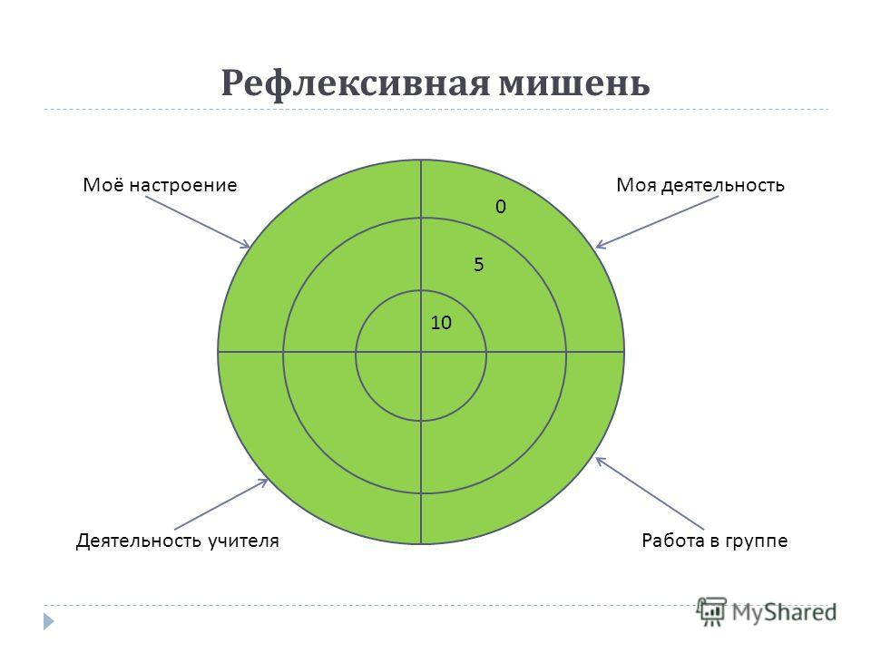 |  |  | Учащиеся отмечают позицию на мишени, выражающее свое настроение и деятельность на уроке,. Чем ближе к центру, тем больше удовлетворенность учащихся | На стикерах записывают свое мнение по поводу урока | карточки

